НИУ ИТМО

Программирование

Отчет по лабораторной работе № 2

Вариант №328984

Преподаватель: Иманзаде Фахри Рашидович

Выполнил: Пивень Данила Евгеньевич R3137

Санкт-Петербург 2022

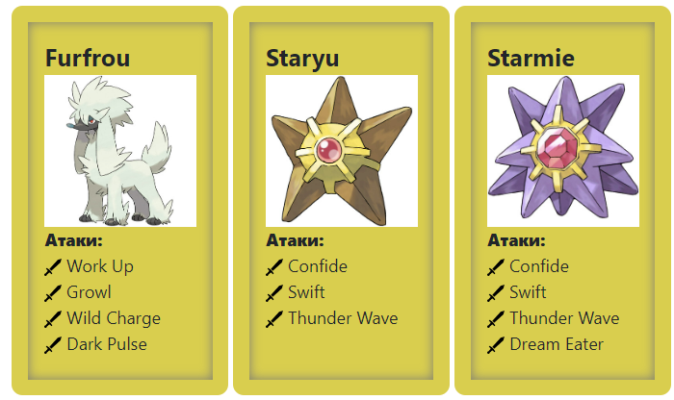

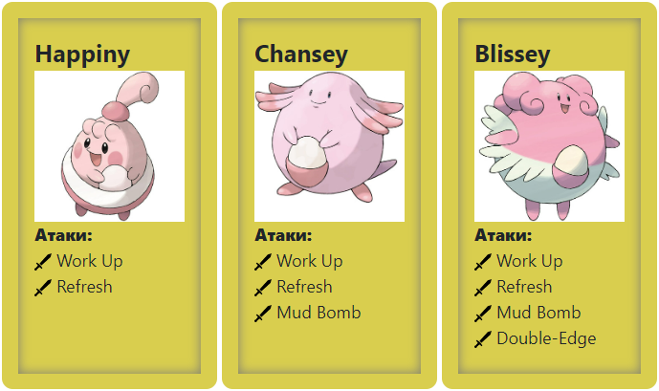

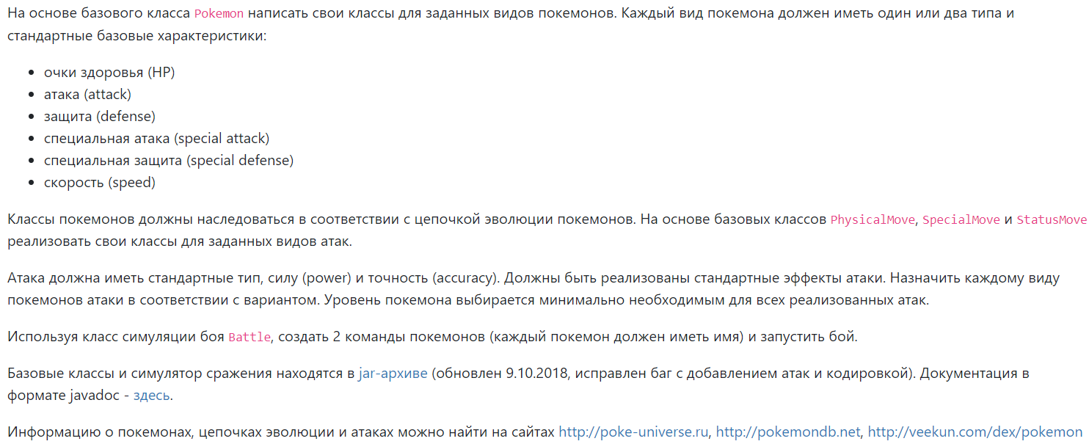

https://github.com/pivendanila/lab2

